Milí rodiče, milé děti.
Blíží se “ čarodějnice „ a my Vám posíláme několik nápadů a námětů, jak se zabavit, naučit se něco nového a také několik dalších pracovních listů k vypracování.
Filipojakubská noc je nocí, kdy prý zlé síly vládly ještě více než jindy. A protože lidé opravdu věřili, že jim v noci před svatým Jakubem a Filipem nad hlavami poletují čarodějnice na košťatech, začali této noci říkat noc čarodějnic.
Prapůvodními zakladateli tradice jsou Keltové. Ti poslední dubnový den zapalovali ohně. Podle nich dostal tento svátek název Beltain (nebo také Beltine) - zářící oheň. Podobný svátek se slaví v mnoha zemích Evropy. Například na Slovensku, ve Skotsku, Finsku, Polsku, Německu, Rakousku…
Nabízíme básničku, kterou se děti mohou naučit. „ Pět ježibab“
Pět ježibab s jedním okem, letí, letí nad potokem.
Letí jako hejno ptáků, pět ježibab na smetáku.
Pět ježibab s jedním uchem, jako hejno letí vzduchem.
Letí, letí, v letu svačí pět ježibab na tryskáči.
S naučenou básničkou můžete pracovat, určitě již znáte -
Můžete vytleskávat vydupávat jednotlivá slova po slabikách- počítat kolik je ve slově slabik ( trys-ká- či,
le-tí….)
Poznávat sluchem, kterým písmenem slovo v básničce začíná, kterým končí a také, která slabika je krátká a která dlouhá.
Písničku stejného textu od Petra Skoumala „ Pět ježibab“ najdete na youTube.
https://www.youtube.com/watch?v=IJvtsuhZBWk
VÝTVARNÉ A PRACOVNÍ ČINNOSTI K REALIZACI
„Míchání kouzelných lektvarů“
Co budete potřebovat?
Nádoby s vodou, mlékem, zředěné temperová barvy/ pokud nemáte, můžete použít třeba i šťávu z řepy nebo třeba Coca colu/, jar, brčka...
- Do nádob s vodou či mlékem nakapáváme s dětmi různé barvy, pozorujeme, jaké dělají tvary, jak se liší odstíny barev vlité do vody- mléka
- Možnost míchání barev dohromady - co vznikne za barvu?

VÝTVARNÉ A PRACOVNÍ ČINNOSTI K REALIZACI
„Míchání kouzelných lektvarů“
Co budete potřebovat?
Nádoby s vodou, mlékem, zředěné temperová barvy/ pokud nemáte, můžete použít třeba i šťávu z řepy nebo třeba Coca colu/, jar, brčka...
- Do nádob s vodou či mlékem nakapáváme s dětmi různé barvy, pozorujeme, jaké dělají tvary, jak se liší odstíny barev vlité do vody- mléka
- Možnost míchání barev dohromady - co vznikne za barvu?

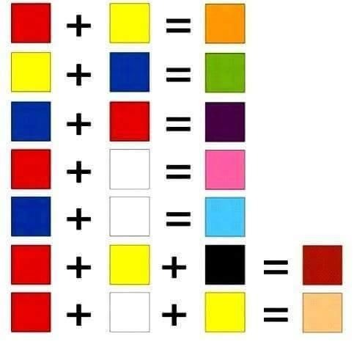

- Do nádobky s vodou přidáme jar, vlijeme barvu- poté foukáme brčkem do vody, pozorujeme „ bublající lektvar“
Vytvořte si čarodějnici, černou kočku nebo pavouka i netopýra.
Připravte si:
Vařečku, kterou můžete doma oželet, kousky látek, barevného papíru, lepidlo, nůžky, vlnky, fixy, barvy.
Jak pracovat?
Vyberte si, co chcete vyrábět. Pak nejdříve natřete vařečku, dolepte vystřihané doplňky (pavoučí nožky, kočičí uši, ocas) a dotvořte obličej.
Jestliže si vyberete čarodějnici, potřebujete látku na oblečení, fixy, kterými nakreslíte obličej a nezapomeňte dolepit vlasy, klobouk, hada- co vás jen napadne.
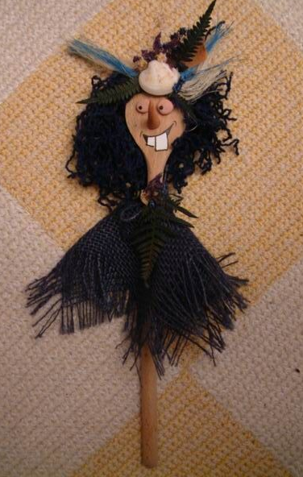
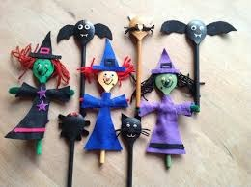
Pro vaši představu se podívejte na obrázky, které Vás mohou inspirovat a pomohou Vám, jak na to

Přejeme hodně zábavy při vytváření!
Můžete se vyřádit i venku.
Uspořádat závody v běhu s koštětem „ let na koštěti“ a zapojit celou rodinu (pokud nemáte dostatek košťátek, můžete použít třeba větší vařečku)
Máte doma hodně klobouků? Můžete je poschovávat na zahradě (nebo i doma).
Kdopak je najde dříve? Kdo jich najde nejvíc?
HODNĚ ZÁBAVY A KRÁSNÉ OSLAVY ČARODĚJNIC.
Zdraví Vás paní učitelky

Pracovní listy
Rozklady čísla – doplň chybějící počet puntíků
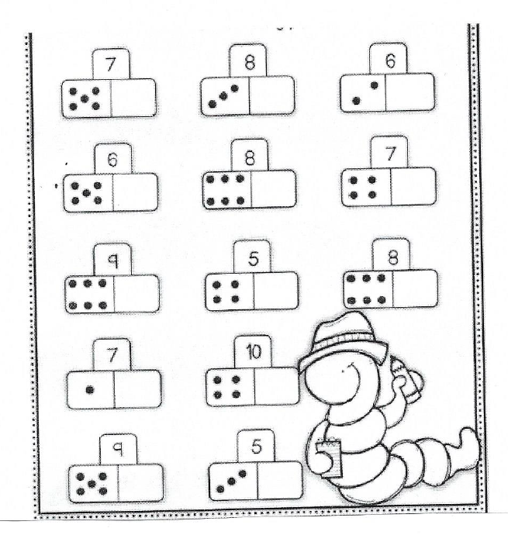

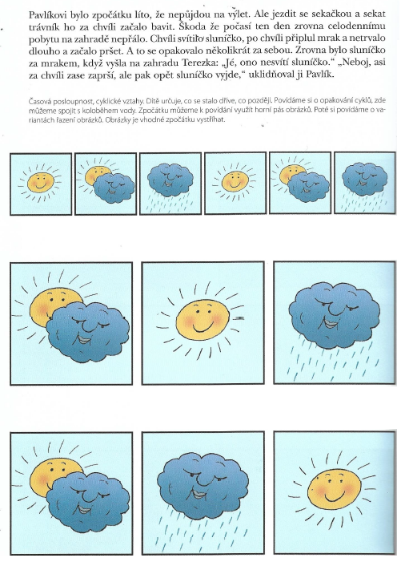

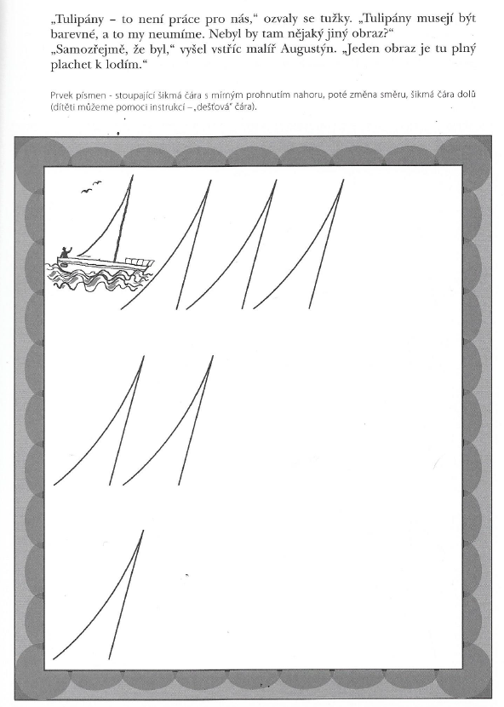

Procvičování zrakového vnímání a početních představ
najdi stejné kočky, jako je kočka v rámečku na pracovním listě, zakroužkuj a spočítej.

